**EVIDENCIA AP06-AA7-EV03**

DISEÑO DESARROLLO INTERFAZ WEB

**GRUPO DE TRABAJO**

SLOGISTIC221

**INTEGRANTES**

JHON FREDY QUINTERO CORREA

MARCOS JESUS LÓPEZ JAIMES

PEDRO PABLO SANTACRUZ VÉLEZ

**FICHA 2348221**

TECNOLOGÍA EN ANÁLISIS Y DESARROLLO DE SISTEMAS DE INFORMACIÓN

REGIONAL BOLÍVAR

SENA

JUNIO 2022

CARTAGENA - COLOMBIA

**EVIDENCIA AP06-AA7-EV03**

DISEÑO DESARROLLO INTERFAZ WEB

Contenido

*Objetivo general.* 4

*Login* 6

Captura de pantalla 6

Código HTML. 6

MENU 9

Captura de Pantalla 9

Código HTML 9

EMPLEADOS 12

Captura de Pantalla 12

Código HTML 12

CREAR EMPLEADOS 15

Captura de Pantalla 15

Código HTML 15

MAQUINAS 18

Captura de Pantalla 18

Código HTML 18

CREAR MAQUINAS 21

Captura de Pantalla 21

Código HTML 21

PROVEEDORES 25

Captura de Pantalla 25

Código HTML 25

CREAR PROVEEDORES 28

Captura de Pantalla 28

Código HTML 28

FACTURACION 31

Captura de Pantalla 31

Código HTML 31

CREAR FACTURAS 34

Captura de Pantalla 34

Código HTML 34

PROGRAMACION 38

Captura de Pantalla 38

Código HTML 38

CREAR PROGRAMACION 41

Captura de Pantalla 41

Código HTML 41

SOLICITUDES 44

Captura de Pantalla 44

Código HTML 44

CREAR SOLICITUDES 47

Captura de Pantalla 47

Código HTML 47

REPORTES 50

Captura de Pantalla 50

Código HTML 50

CREAR REPORTES 53

Captura de Pantalla 53

Código HTML 53

ADMINISTRACION 56

Captura de Pantalla 56

Código HTML 56

# Objetivo general.

Mediante el desarrollo de la siguiente evidencia, continuamos con la construcción de nuestro proyecto, dándole forma y motivándonos mucho más para llevarlo a feliz término.

# Login

## Captura de pantalla

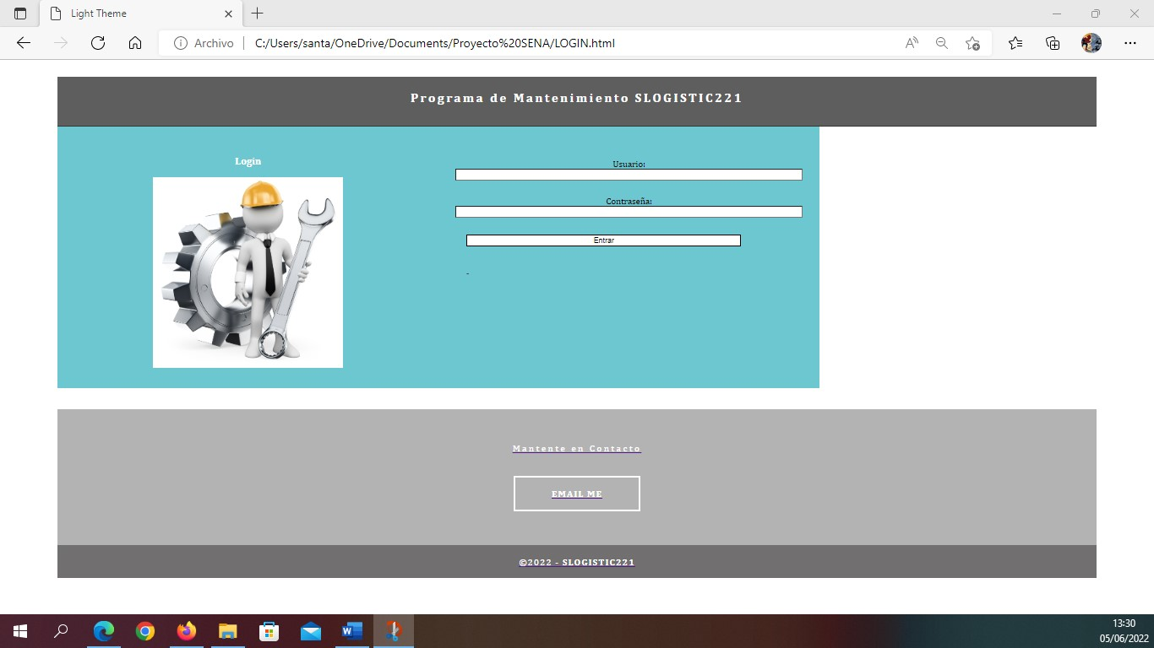

## Código HTML.

<!doctype html>

<html>

<head>

<meta charset="utf-8">

<meta http-equiv="X-UA-Compatible" content="IE=edge">

<meta name="viewport" content="width=device-width, initial-scale=1">

<title>Light Theme</title>

<link href="css/simpleGridTemplate.css" rel="stylesheet" type="text/css">

</head>

<body>

<!-- Main Container -->

<div class="container">

<!-- Header -->

<header class="header">

<h4 class="logo">Programa de Mantenimiento SLOGISTIC221</h4>

</header>

<!-- Hero Section -->

<section class="intro">

<div class="column">

<h3>Login</h3>

<img src="images/Tipos-de-mantenimiento..jpg" alt="" class="profile"> </div>

<div class="column">

<p>

<center>

<label for="textfield">Usuario: </label>

<center>

<input name="textfield" type="text" required="required" class="container" id="textfield" title="Usuario" maxlength="50">

</center>

</center>

</p>

<p>

<center>

<label for="password">Contraseña:</label>

<center>

<input name="password" type="password" required="required" class="container" id="password" title="Contraseña" maxlength="20">

</center>

</center>

</p>

<p><a href="MENU.html">

<input name="Entrar" type="submit" class="container" id="Entrar" formaction="MENU.html" formenctype="application/x-www-form-urlencoded" formmethod="POST" title="Entrar" value="Entrar">

</p>

<center>

<menu>

<center>

</center>

</menu>

</center>

<p>&nbsp;</p>

</div>

</section>

<!-- Stats Gallery Section -->

<div class="gallery"></div>

<!-- Footer Section -->

<footer id="contact">

<p class="hero_header">Mantente en Contacto</p>

<div class="button">EMAIL ME </div>

</footer>

<!-- Copyrights Section -->

<div class="copyright">&copy;2022 - <strong>SLOGISTIC221</strong></div>

</div>

<!-- Main Container Ends -->

</body>

</html>

# MENU

## Captura de Pantalla

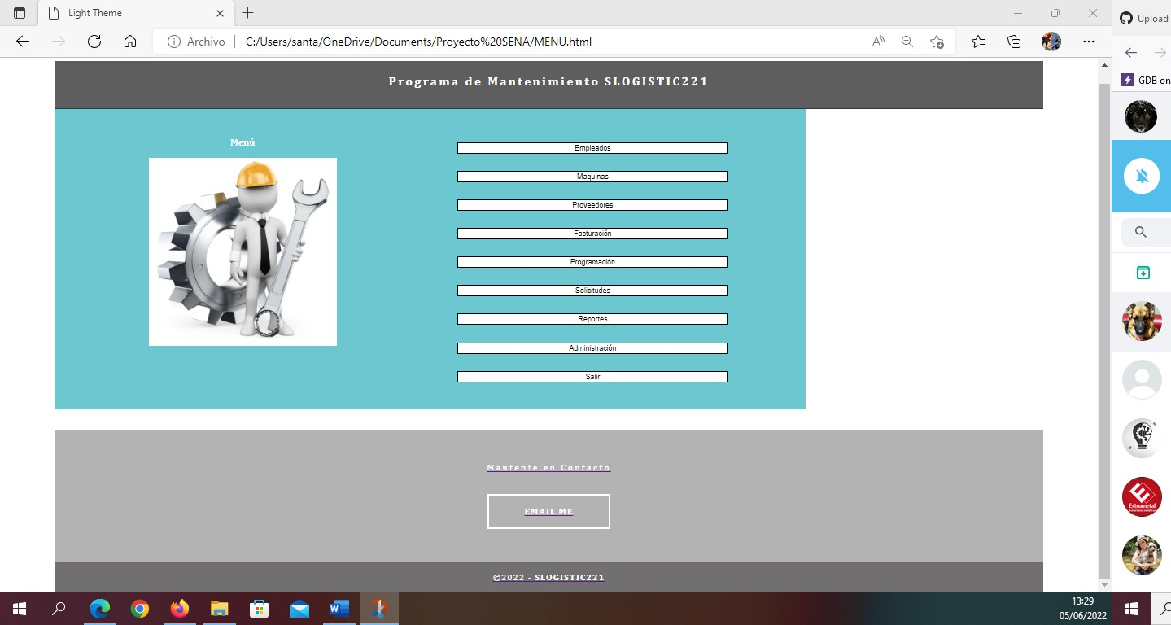

## Código HTML

<!doctype html>

<html>

<head>

<meta charset="utf-8">

<meta http-equiv="X-UA-Compatible" content="IE=edge">

<meta name="viewport" content="width=device-width, initial-scale=1">

<title>Light Theme</title>

<link href="css/simpleGridTemplate.css" rel="stylesheet" type="text/css">

</head>

<body>

<!-- Main Container -->

<div class="container">

<!-- Header -->

<header class="header">

<h4 class="logo">Programa de Mantenimiento SLOGISTIC221</h4>

</header>

<!-- Hero Section -->

<section class="intro">

<div class="column">

<h3>Menú</h3>

<img src="images/Tipos-de-mantenimiento..jpg" alt="" class="profile"></a> </div>

<div class="column">

<p>

<a href="EMPLEADOS.html">

<input name="Empleados" type="submit" class="container" id="Empleados" formaction="EMPLEADOS.html" title="Empleados" value="Empleados">

<p><a href="MAQUINAS.html">

<input name="Maquinas" type="submit" class="container" id="Maquinas" title="Maquinas" value="Maquinas">

<p><a href="PROVEEDORES.html">

<input name="Proveedores" type="submit" class="container" id="Proveedores" title="Proveedores" value="Proveedores">

<p><a href="FACTURACION.html">

<input name="Facturación" type="submit" class="container" id="Facturación" title="Facturación" value="Facturación">

<p><a href="PROGRAMACION.html">

<input name="Programación" type="submit" class="container" id="Programación" title="Programación" value="Programación">

<p><a href="SYS.html">

<input name="Solicitudes" type="submit" class="container" id="Solicitudes" title="Solicitudes" value="Solicitudes">

<p><a href="REPORTES.html">

<input name="Reportes" type="submit" class="container" id="Reportes" title="Reportes" value="Reportes">

<p><a href="ADMINISTRACION.html">

<input name="Administración" type="submit" class="container" id="Administración" title="Administración" value="Administración">

<p><a href="LOGIN.html">

<input name="Salir" type="submit" class="container" id="Salir" title="Salir" value="Salir">

</div>

</section>

<!-- Stats Gallery Section -->

<div class="gallery"></div>

<!-- Footer Section -->

<footer id="contact">

<p class="hero_header">Mantente en Contacto</p>

<div class="button">EMAIL ME </div>

</footer>

<!-- Copyrights Section -->

<div class="copyright">&copy;2022 - <strong>SLOGISTIC221</strong></div>

</div>

<!-- Main Container Ends -->

</body>

</html>

# EMPLEADOS

## Captura de Pantalla

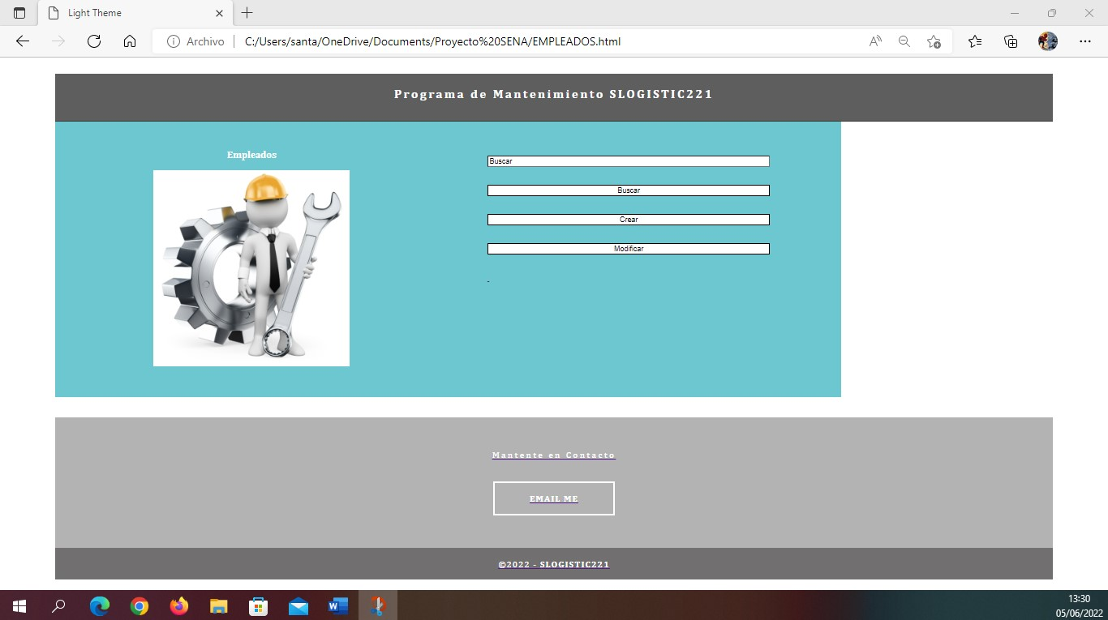

## Código HTML

<!doctype html>

<html>

<head>

<meta charset="utf-8">

<meta http-equiv="X-UA-Compatible" content="IE=edge">

<meta name="viewport" content="width=device-width, initial-scale=1">

<title>Light Theme</title>

<link href="css/simpleGridTemplate.css" rel="stylesheet" type="text/css">

</head>

<body>

<!-- Main Container -->

<div class="container">

<!-- Header -->

<header class="header">

<h4 class="logo">Programa de Mantenimiento SLOGISTIC221</h4>

</header>

<!-- Hero Section -->

<section class="intro">

<div class="column">

<h3>Empleados</h3>

<h3><a href="MENU.html"><img src="images/Tipos-de-mantenimiento..jpg" alt="" class="profile"></a> </h3>

</div>

<div class="column">

<p>

<center>

<p>

<input name="Buscar" type="search" class="container" id="Buscar" title="Buscar" value="Buscar">

</p>

<p>

<input name="Buscar" type="submit" class="container" id="Buscar" title="Buscar" value="Buscar">

</p>

<p><a href="CREAR EMPLEADOS.html">

<input name="Crear" type="submit" class="container" id="Crear" title="Crear" value="Crear">

</p>

<p><a href="CREAR EMPLEADOS.html">

<input name="Modificar" type="submit" class="container" id="Modificar" title="Modificar" value="Modificar">

</p>

<p>&nbsp;</p>

</center>

</div>

</section>

<!-- Stats Gallery Section -->

<div class="gallery"></div>

<!-- Footer Section -->

<footer id="contact">

<p class="hero_header">Mantente en Contacto</p>

<div class="button">EMAIL ME </div>

</footer>

<!-- Copyrights Section -->

<div class="copyright">&copy;2022 - <strong>SLOGISTIC221</strong></div>

</div>

<!-- Main Container Ends -->

</body>

</html>

# CREAR EMPLEADOS

## Captura de Pantalla

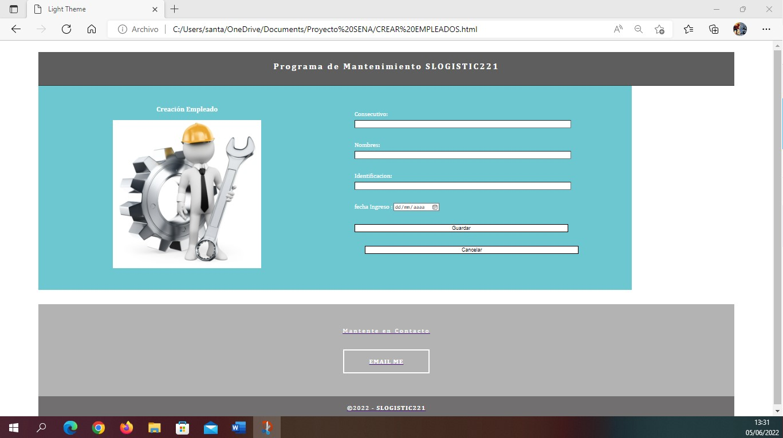

## Código HTML

<!doctype html>

<html>

<head>

<meta charset="utf-8">

<meta http-equiv="X-UA-Compatible" content="IE=edge">

<meta name="viewport" content="width=device-width, initial-scale=1">

<title>Light Theme</title>

<link href="css/simpleGridTemplate.css" rel="stylesheet" type="text/css">

</head>

<body>

<!-- Main Container -->

<div class="container">

<!-- Header -->

<header class="header">

<h4 class="logo">Programa de Mantenimiento SLOGISTIC221</h4>

</header>

<!-- Hero Section -->

<section class="intro">

<div class="column">

<h3>Creación Empleado</h3>

<h3><a href="EMPLEADOS.html"><img src="images/Tipos-de-mantenimiento..jpg" alt="" class="profile"></a> </h3>

</div>

<div class="column">

<p>

<label for="Consecutivo">Consecutivo:</label>

<input name="Consecutivo" type="text" class="container" id="Consecutivo" title="Consecutivo">

<p>

<label for="Nombres">Nombres:</label>

<input name="Nombres" type="text" class="container" id="Nombres" title="Nombres">

<p>

<label for="Identificación">Identificacion:</label>

<input name="Identificación" type="text" class="container" id="Identificación" title="Identificación">

<p>

<label for="date">fecha Ingreso :</label>

<input type="date" name="date" id="date">

<p><a href="EMPLEADOS.html">

<input name="Guardar" type="submit" class="container" id="Guardar" title="Guardar" value="Guardar">

<center>

<p><a href="EMPLEADOS.html">

<input name="Cancelar" type="submit" class="container" id="Cancelar" title="Cancelar" value="Cancelar">

</p>

</center>

</div>

</section>

<!-- Stats Gallery Section -->

<div class="gallery"></div>

<!-- Footer Section -->

<footer id="contact">

<p class="hero_header">Mantente en Contacto</p>

<div class="button">EMAIL ME </div>

</footer>

<!-- Copyrights Section -->

<div class="copyright">&copy;2022 - <strong>SLOGISTIC221</strong></div>

</div>

<!-- Main Container Ends -->

</body>

</html>

# MAQUINAS

## Captura de Pantalla

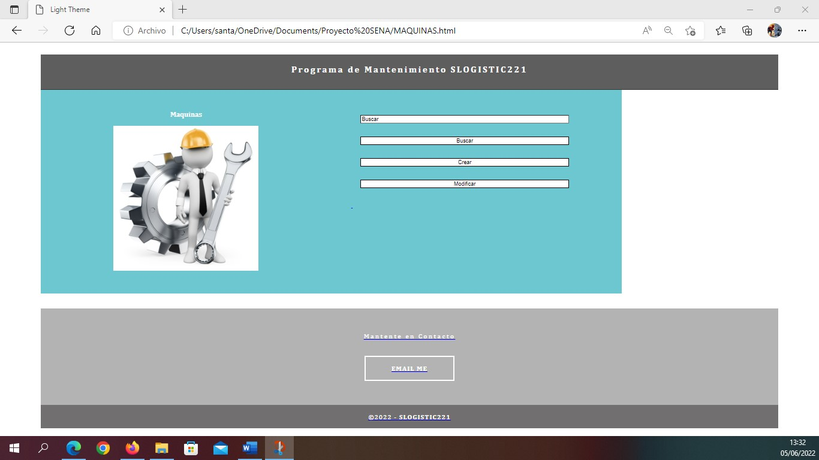

## Código HTML

<!doctype html>

<html>

<head>

<meta charset="utf-8">

<meta http-equiv="X-UA-Compatible" content="IE=edge">

<meta name="viewport" content="width=device-width, initial-scale=1">

<title>Light Theme</title>

<link href="css/simpleGridTemplate.css" rel="stylesheet" type="text/css">

</head>

<body>

<!-- Main Container -->

<div class="container">

<!-- Header -->

<header class="header">

<h4 class="logo">Programa de Mantenimiento SLOGISTIC221</h4>

</header>

<!-- Hero Section -->

<section class="intro">

<div class="column">

<h3>Maquinas</h3>

<h3><a href="MENU.html"><img src="images/Tipos-de-mantenimiento..jpg" alt="" class="profile"></a> </h3>

</div>

<div class="column">

<p>

<center>

<p>

<input name="Buscar" type="search" class="container" id="Buscar" title="Buscar" value="Buscar">

</p>

<p>

<input name="Buscar" type="submit" class="container" id="Buscar" title="Buscar" value="Buscar">

</p>

<p><a href="CREAR MAQUINAS.html">

<input name="Crear" type="submit" class="container" id="Crear" title="Crear" value="Crear">

</p>

<p><a href="CREAR MAQUINAS.html">

<input name="Modificar" type="submit" class="container" id="Modificar" title="Modificar" value="Modificar">

</p>

</center>

<p>&nbsp;</p>

</div>

</section>

<!-- Stats Gallery Section -->

<div class="gallery"></div>

<!-- Footer Section -->

<footer id="contact">

<p class="hero_header">Mantente en Contacto</p>

<div class="button">EMAIL ME </div>

</footer>

<!-- Copyrights Section -->

<div class="copyright">&copy;2022 - <strong>SLOGISTIC221</strong></div>

</div>

<!-- Main Container Ends -->

</body>

</html>

# CREAR MAQUINAS

## Captura de Pantalla

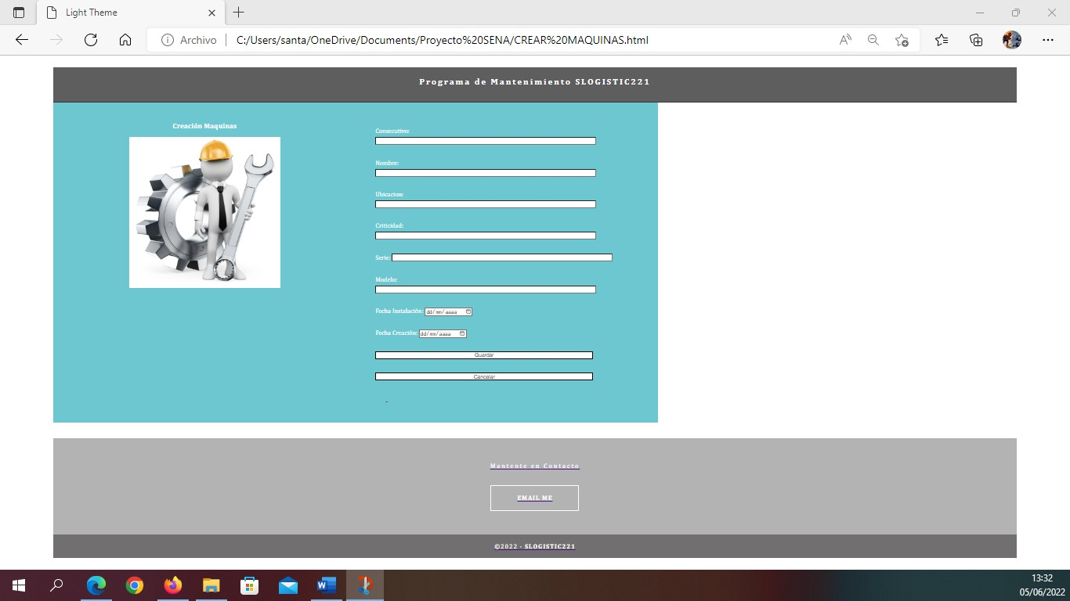

## Código HTML

<!doctype html>

<html>

<head>

<meta charset="utf-8">

<meta http-equiv="X-UA-Compatible" content="IE=edge">

<meta name="viewport" content="width=device-width, initial-scale=1">

<title>Light Theme</title>

<link href="css/simpleGridTemplate.css" rel="stylesheet" type="text/css">

</head>

<body>

<!-- Main Container -->

<div class="container">

<!-- Header -->

<header class="header">

<h4 class="logo">Programa de Mantenimiento SLOGISTIC221</h4>

</header>

<!-- Hero Section -->

<section class="intro">

<div class="column">

<h3>Creación Maquinas</h3>

<h3><a href="MAQUINAS.html"><img src="images/Tipos-de-mantenimiento..jpg" alt="" class="profile"></a> </h3>

</div>

<div class="column">

<p>

<label for="Consecutivo">Consecutivo:</label>

<input name="Consecutivo" type="text" class="container" id="Consecutivo" title="Consecutivo">

<p>

<label for="Ubicación">Nombre:</label>

<input name="Nombre" type="text" class="container" id="Nombre" title="Nombre">

<p>

<label for="Ubicación">Ubicacion:</label>

<input name="Ubicación" type="text" class="container" id="Ubicación" title="Ubicación">

<p>

<label for="Criticidad">Criticidad:</label>

<input name="Criticidad" type="text" class="container" id="Criticidad" title="Criticidad">

<p>

<label for="Serie">Serie:</label>

<input name="Serie" type="text" class="container" id="Serie" title="Serie">

<p>

<label for="Modelo">Modelo:</label>

<input name="Modelo" type="text" class="container" id="Modelo" title="Modelo">

<p>

<label for="Fecha Instalación">Fecha Instalación:</label>

<input name="Fecha Instalación" type="date" id="Fecha Instalación" title="Fecha Instalación">

<p>

<label for="datetime">Fecha Creación:</label>

<input name="Fecha Creación" type="date" id="Fecha Creación" title="Fecha Creación">

<p><a href="MAQUINAS.html">

<input name="Guardar" type="submit" class="container" id="Guardar" title="Guardar" value="Guardar">

<p><a href="MAQUINAS.html">

<input name="Cancelar" type="submit" class="container" id="Cancelar" title="Cancelar" value="Cancelar">

<center>

<p>&nbsp;</p>

</center>

</div>

</section>

<!-- Stats Gallery Section -->

<div class="gallery"></div>

<!-- Footer Section -->

<footer id="contact">

<p class="hero_header">Mantente en Contacto</p>

<div class="button">EMAIL ME </div>

</footer>

<!-- Copyrights Section -->

<div class="copyright">&copy;2022 - <strong>SLOGISTIC221</strong></div>

</div>

<!-- Main Container Ends -->

</body>

</html>

# PROVEEDORES

## Captura de Pantalla

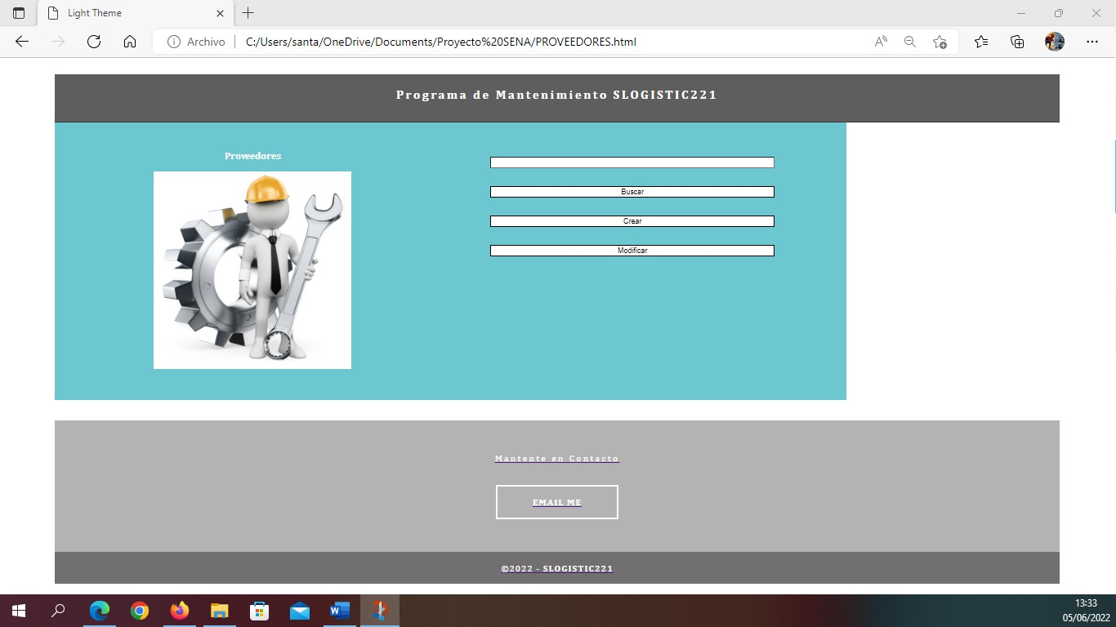

## Código HTML

<!doctype html>

<html>

<head>

<meta charset="utf-8">

<meta http-equiv="X-UA-Compatible" content="IE=edge">

<meta name="viewport" content="width=device-width, initial-scale=1">

<title>Light Theme</title>

<link href="css/simpleGridTemplate.css" rel="stylesheet" type="text/css">

</head>

<body>

<!-- Main Container -->

<div class="container">

<!-- Header -->

<header class="header">

<h4 class="logo">Programa de Mantenimiento SLOGISTIC221</h4>

</header>

<!-- Hero Section -->

<section class="intro">

<div class="column">

<h3>Proveedores</h3>

<h3><a href="MENU.html"><img src="images/Tipos-de-mantenimiento..jpg" alt="" class="profile"></a> </h3>

</div>

<div class="column">

<p>

<center>

<p>

<input name="Buscar" type="search" class="container" id="Buscar" title="Buscar">

</p>

<p>

<input name="Buscar" type="submit" class="container" id="Buscar" title="Buscar" value="Buscar">

</p>

<p><a href="CREAR PROVEEDORES.html">

<input name="Crear" type="submit" class="container" id="Crear" title="Crear" value="Crear">

</p>

<p><a href="CREAR PROVEEDORES.html">

<input name="Modificar" type="submit" class="container" id="Modificar" title="Modificar" value="Modificar">

</p>

</center>

</div>

</section>

<!-- Stats Gallery Section -->

<div class="gallery"></div>

<!-- Footer Section -->

<footer id="contact">

<p class="hero_header">Mantente en Contacto</p>

<div class="button">EMAIL ME </div>

</footer>

<!-- Copyrights Section -->

<div class="copyright">&copy;2022 - <strong>SLOGISTIC221</strong></div>

</div>

<!-- Main Container Ends -->

</body>

</html>

# CREAR PROVEEDORES

## Captura de Pantalla

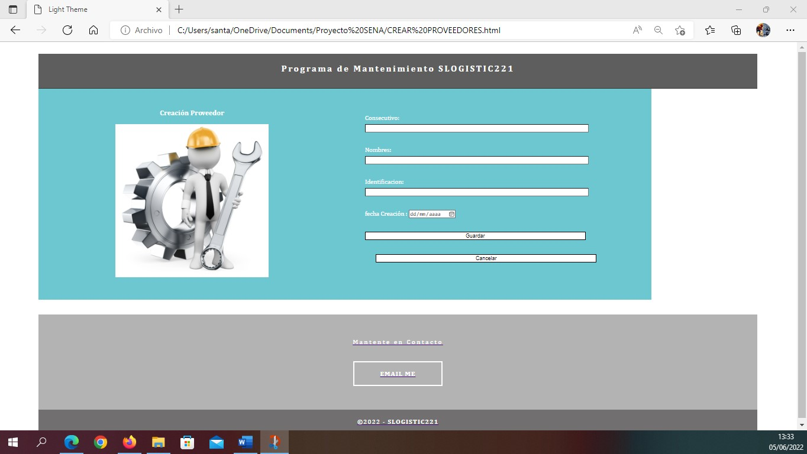

## Código HTML

<!doctype html>

<html>

<head>

<meta charset="utf-8">

<meta http-equiv="X-UA-Compatible" content="IE=edge">

<meta name="viewport" content="width=device-width, initial-scale=1">

<title>Light Theme</title>

<link href="css/simpleGridTemplate.css" rel="stylesheet" type="text/css">

</head>

<body>

<!-- Main Container -->

<div class="container">

<!-- Header -->

<header class="header">

<h4 class="logo">Programa de Mantenimiento SLOGISTIC221</h4>

</header>

<!-- Hero Section -->

<section class="intro">

<div class="column">

<h3>Creación Proveedor</h3>

<h3><a href="EMPLEADOS.html"><img src="images/Tipos-de-mantenimiento..jpg" alt="" class="profile"></a> </h3>

</div>

<div class="column">

<p>

<label for="Consecutivo">Consecutivo:</label>

<input name="Consecutivo" type="text" class="container" id="Consecutivo" title="Consecutivo">

<p>

<label for="Nombres">Nombres:</label>

<input name="Nombres" type="text" class="container" id="Nombres" title="Nombres">

<p>

<label for="Identificación">Identificacion:</label>

<input name="Identificación" type="text" class="container" id="Identificación" title="Identificación">

<p>

<label for="date">fecha Creación :</label>

<input type="date" name="date" id="date">

<p><a href="PROVEEDORES.html">

<input name="Guardar" type="submit" class="container" id="Guardar" title="Guardar" value="Guardar">

<center>

<p><a href="PROVEEDORES.html">

<input name="Cancelar" type="submit" class="container" id="Cancelar" title="Cancelar" value="Cancelar">

</p>

</center>

</div>

</section>

<!-- Stats Gallery Section -->

<div class="gallery"></div>

<!-- Footer Section -->

<footer id="contact">

<p class="hero_header">Mantente en Contacto</p>

<div class="button">EMAIL ME </div>

</footer>

<!-- Copyrights Section -->

<div class="copyright">&copy;2022 - <strong>SLOGISTIC221</strong></div>

</div>

<!-- Main Container Ends -->

</body>

</html>

# FACTURACION

## Captura de Pantalla

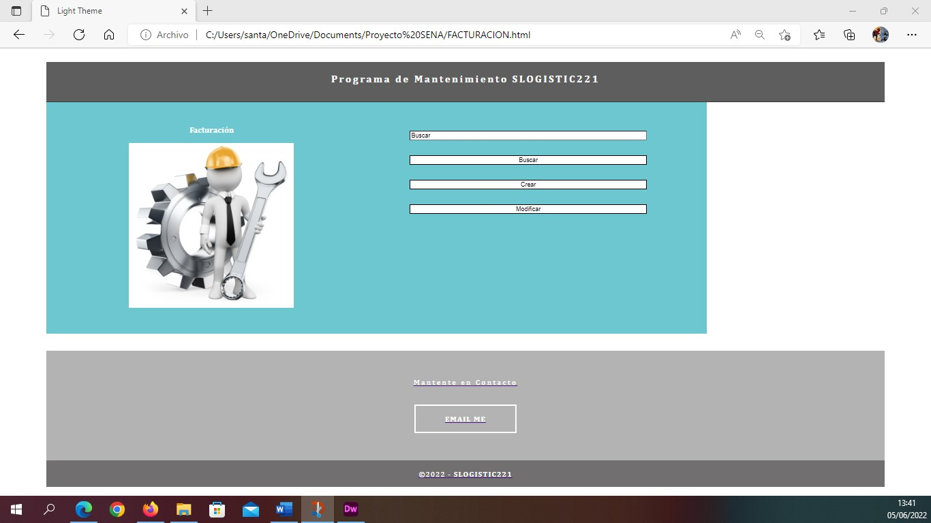

## Código HTML

<!doctype html>

<html>

<head>

<meta charset="utf-8">

<meta http-equiv="X-UA-Compatible" content="IE=edge">

<meta name="viewport" content="width=device-width, initial-scale=1">

<title>Light Theme</title>

<link href="css/simpleGridTemplate.css" rel="stylesheet" type="text/css">

</head>

<body>

<!-- Main Container -->

<div class="container">

<!-- Header -->

<header class="header">

<h4 class="logo">Programa de Mantenimiento SLOGISTIC221</h4>

</header>

<!-- Hero Section -->

<section class="intro">

<div class="column">

<h3>Facturación</h3>

<h3><a href="MENU.html"><img src="images/Tipos-de-mantenimiento..jpg" alt="" class="profile"></a> </h3>

</div>

<div class="column">

<p>

<center>

<p>

<input name="Buscar" type="search" class="container" id="Buscar" title="Buscar" value="Buscar">

</p>

<p>

<input name="Buscar" type="submit" class="container" id="Buscar" title="Buscar" value="Buscar">

</p>

<p><a href="CREAR FACTURAS.html">

<input name="Crear" type="submit" class="container" id="Crear" title="Crear" value="Crear">

</p>

<p><a href="CREAR FACTURAS.html">

<input name="Modificar" type="submit" class="container" id="Modificar" title="Modificar" value="Modificar">

</p>

</center>

</div>

</section>

<!-- Stats Gallery Section -->

<div class="gallery"></div>

<!-- Footer Section -->

<footer id="contact">

<p class="hero_header">Mantente en Contacto</p>

<div class="button">EMAIL ME </div>

</footer>

<!-- Copyrights Section -->

<div class="copyright">&copy;2022 - <strong>SLOGISTIC221</strong></div>

</div>

<!-- Main Container Ends -->

</body>

</html>

# CREAR FACTURAS

## Captura de Pantalla

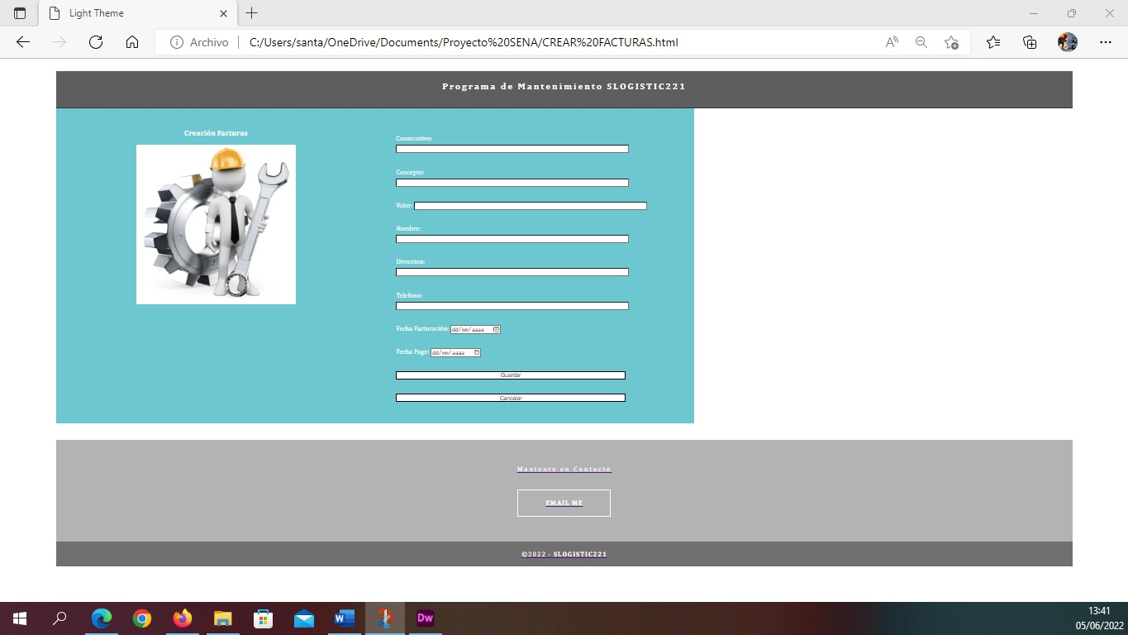

## Código HTML

<!doctype html>

<html>

<head>

<meta charset="utf-8">

<meta http-equiv="X-UA-Compatible" content="IE=edge">

<meta name="viewport" content="width=device-width, initial-scale=1">

<title>Light Theme</title>

<link href="css/simpleGridTemplate.css" rel="stylesheet" type="text/css">

</head>

<body>

<!-- Main Container -->

<div class="container">

<!-- Header -->

<header class="header">

<h4 class="logo">Programa de Mantenimiento SLOGISTIC221</h4>

</header>

<!-- Hero Section -->

<section class="intro">

<div class="column">

<h3>Creación Facturas</h3>

<h3><a href="MAQUINAS.html"><img src="images/Tipos-de-mantenimiento..jpg" alt="" class="profile"></a> </h3>

</div>

<div class="column">

<p>

<label for="Consecutivo">Consecutivo:</label>

<input name="Consecutivo" type="text" class="container" id="Consecutivo" title="Consecutivo" autocomplete="on">

<p>

<label for="Valor">Concepto:</label>

<input name="Concepto" type="text" class="container" id="Concepto" title="Concepto">

<p>

<label for="Valor">Valor:</label>

<input name="Valor" type="text" class="container" id="Valor" title="Valor">

<p>

<label for="Nombre">Nombre:</label>

<input name="Nombre" type="text" class="container" id="Nombre" title="Nombre">

<p>

<label for="Dirección">Direccion:</label>

<input name="Dirección" type="text" class="container" id="Dirección" title="Dirección">

<p>

<label for="Teléfono">Telefono:</label>

<input name="Teléfono" type="text" class="container" id="Teléfono" title="Teléfono">

<p>

<label for="Fecha Instalación">Fecha Facturación:</label>

<input name="Fecha Instalación" type="date" id="Fecha Instalación" title="Fecha Instalación">

<p>

<label for="datetime">Fecha Pago:</label>

<input name="Fecha Creación" type="date" id="Fecha Creación" title="Fecha Creación">

<p>

<input name="Guardar" type="submit" class="container" id="Guardar" title="Guardar" value="Guardar">

<p><a href="FACTURACION.html">

<input name="Cancelar" type="submit" class="container" id="Cancelar" title="Cancelar" value="Cancelar">

<center>

</center>

</div>

</section>

<!-- Stats Gallery Section -->

<div class="gallery"></div>

<!-- Footer Section -->

<footer id="contact">

<p class="hero_header">Mantente en Contacto</p>

<div class="button">EMAIL ME </div>

</footer>

<!-- Copyrights Section -->

<div class="copyright">&copy;2022 - <strong>SLOGISTIC221</strong></div>

</div>

<!-- Main Container Ends -->

</body>

</html>

# PROGRAMACION

## Captura de Pantalla

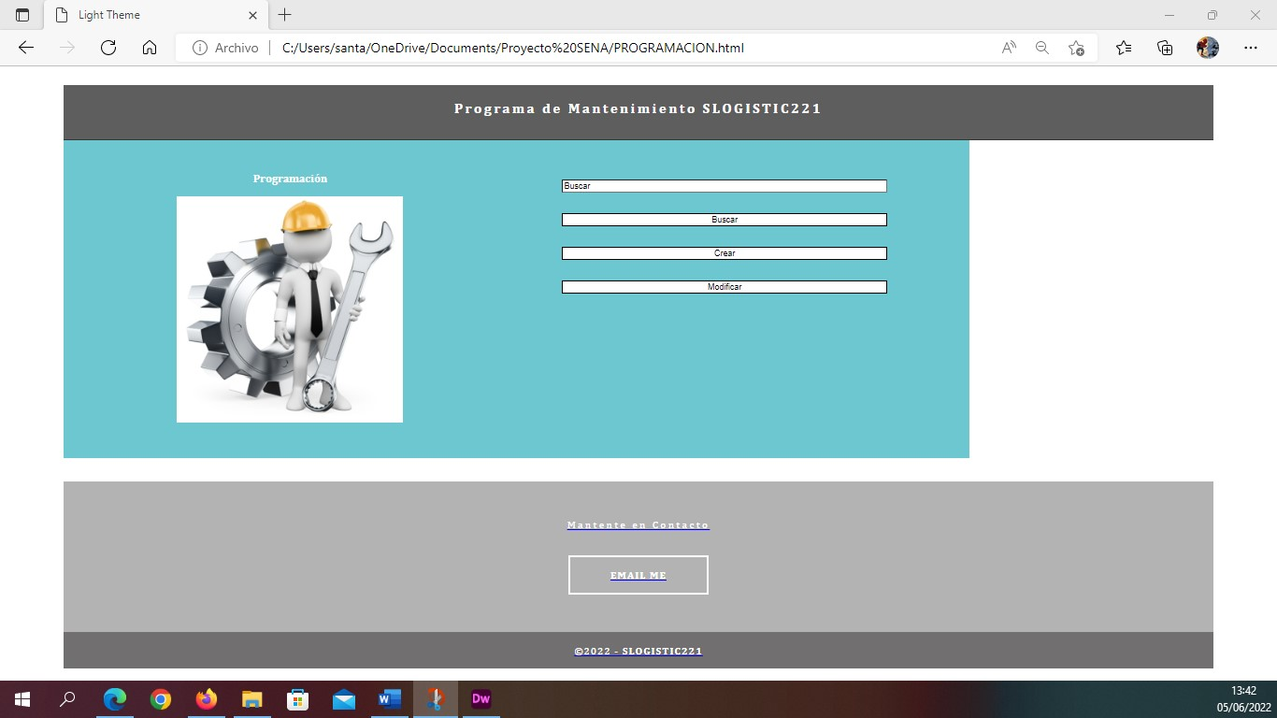

## Código HTML

<!doctype html>

<html>

<head>

<meta charset="utf-8">

<meta http-equiv="X-UA-Compatible" content="IE=edge">

<meta name="viewport" content="width=device-width, initial-scale=1">

<title>Light Theme</title>

<link href="css/simpleGridTemplate.css" rel="stylesheet" type="text/css">

</head>

<body>

<!-- Main Container -->

<div class="container">

<!-- Header -->

<header class="header">

<h4 class="logo">Programa de Mantenimiento SLOGISTIC221</h4>

</header>

<!-- Hero Section -->

<section class="intro">

<div class="column">

<h3>Programación</h3>

<h3><a href="MENU.html"><img src="images/Tipos-de-mantenimiento..jpg" alt="" class="profile"></a> </h3>

</div>

<div class="column">

<p>

<center>

<p>

<input name="Buscar" type="search" class="container" id="Buscar" title="Buscar" value="Buscar">

</p>

<p>

<input name="Buscar" type="submit" class="container" id="Buscar" title="BuscaR" value="Buscar">

</p>

<p><a href="CREAR PROGRAMACION.html">

<input name="Crear" type="submit" class="container" id="Crear" title="Crear" value="Crear">

</p>

<p><a href="CREAR PROGRAMACION.html">

<input name="Modificar" type="submit" class="container" id="Modificar" title="Modificar" value="Modificar">

</p>

</center>

</div>

</section>

<!-- Stats Gallery Section -->

<div class="gallery"></div>

<!-- Footer Section -->

<footer id="contact">

<p class="hero_header">Mantente en Contacto</p>

<div class="button">EMAIL ME </div>

</footer>

<!-- Copyrights Section -->

<div class="copyright">&copy;2022 - <strong>SLOGISTIC221</strong></div>

</div>

<!-- Main Container Ends -->

</body>

</html>

# CREAR PROGRAMACION

## Captura de Pantalla

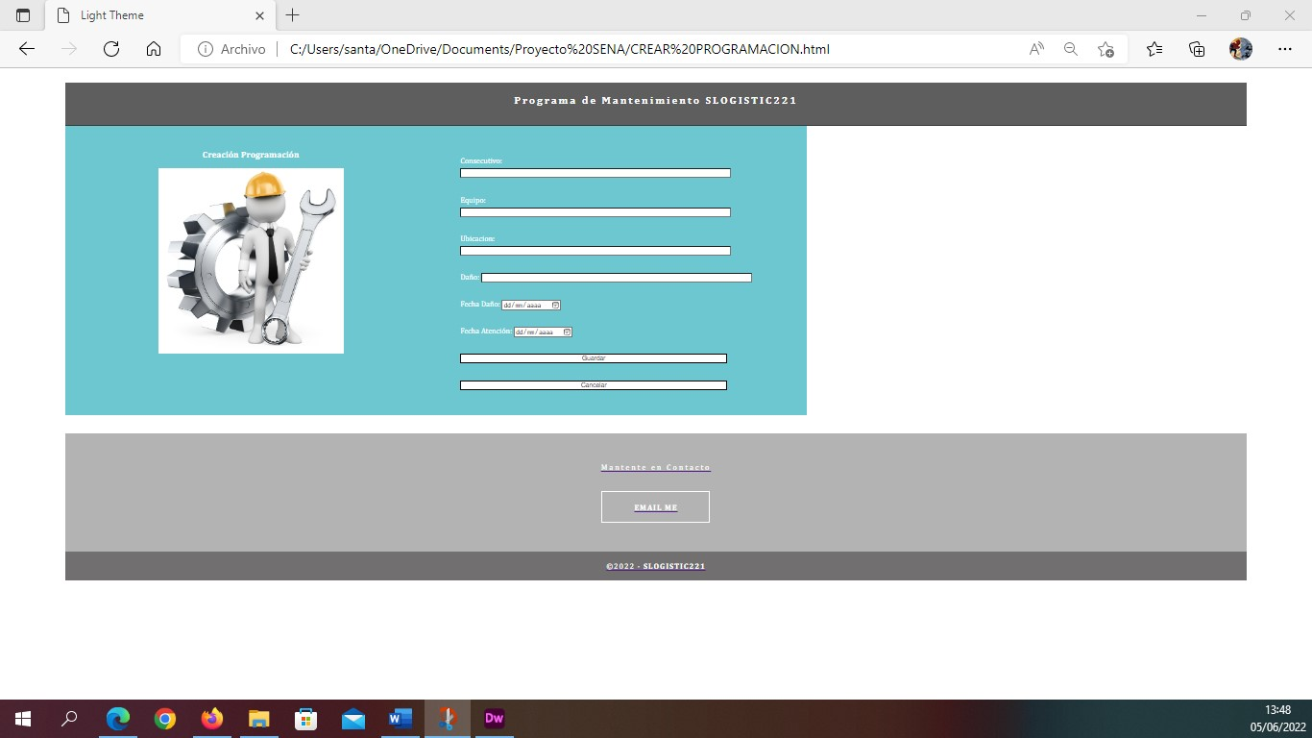

## Código HTML

<!doctype html>

<html>

<head>

<meta charset="utf-8">

<meta http-equiv="X-UA-Compatible" content="IE=edge">

<meta name="viewport" content="width=device-width, initial-scale=1">

<title>Light Theme</title>

<link href="css/simpleGridTemplate.css" rel="stylesheet" type="text/css">

</head>

<body>

<!-- Main Container -->

<div class="container">

<!-- Header -->

<header class="header">

<h4 class="logo">Programa de Mantenimiento SLOGISTIC221</h4>

</header>

<!-- Hero Section -->

<section class="intro">

<div class="column">

<h3>Creación Programación</h3>

<h3><a href="MAQUINAS.html"><img src="images/Tipos-de-mantenimiento..jpg" alt="" class="profile"></a> </h3>

</div>

<div class="column">

<p>

<label for="Consecutivo">Consecutivo:</label>

<input name="Consecutivo" type="text" class="container" id="Consecutivo" title="Consecutivo" autocomplete="on">

<p>

<label for="Ubicación">Equipo:</label>

<input name="Equipo" type="text" class="container" id="Equipo" title="Equipo">

<p>

<label for="Ubicación">Ubicacion:</label>

<input name="Ubicación" type="text" class="container" id="Ubicación" title="Ubicación">

<p>

<label for="Daño">Daño:</label>

<input name="Daño" type="text" class="container" id="Daño" title="Daño">

<p>

<label for="Fecha Daño">Fecha Daño:</label>

<input name="Fecha Daño" type="date" id="Fecha Daño" title="Fecha Daño">

<p>

<label for="datetime">Fecha Atención:</label>

<input name="Fecha Atención" type="date" id="Fecha Atención" title="Fecha Atención">

<p>

<input name="Guardar" type="submit" class="container" id="Guardar" title="Guardar" value="Guardar">

<p><a href="PROGRAMACION.html">

<input name="Cancelar" type="submit" class="container" id="Cancelar" title="Cancelar" value="Cancelar">

<center>

</center>

</div>

</section>

<!-- Stats Gallery Section -->

<div class="gallery"></div>

<!-- Footer Section -->

<footer id="contact">

<p class="hero_header">Mantente en Contacto</p>

<div class="button">EMAIL ME </div>

</footer>

<!-- Copyrights Section -->

<div class="copyright">&copy;2022 - <strong>SLOGISTIC221</strong></div>

</div>

<!-- Main Container Ends -->

</body>

</html>

# SOLICITUDES

## Captura de Pantalla

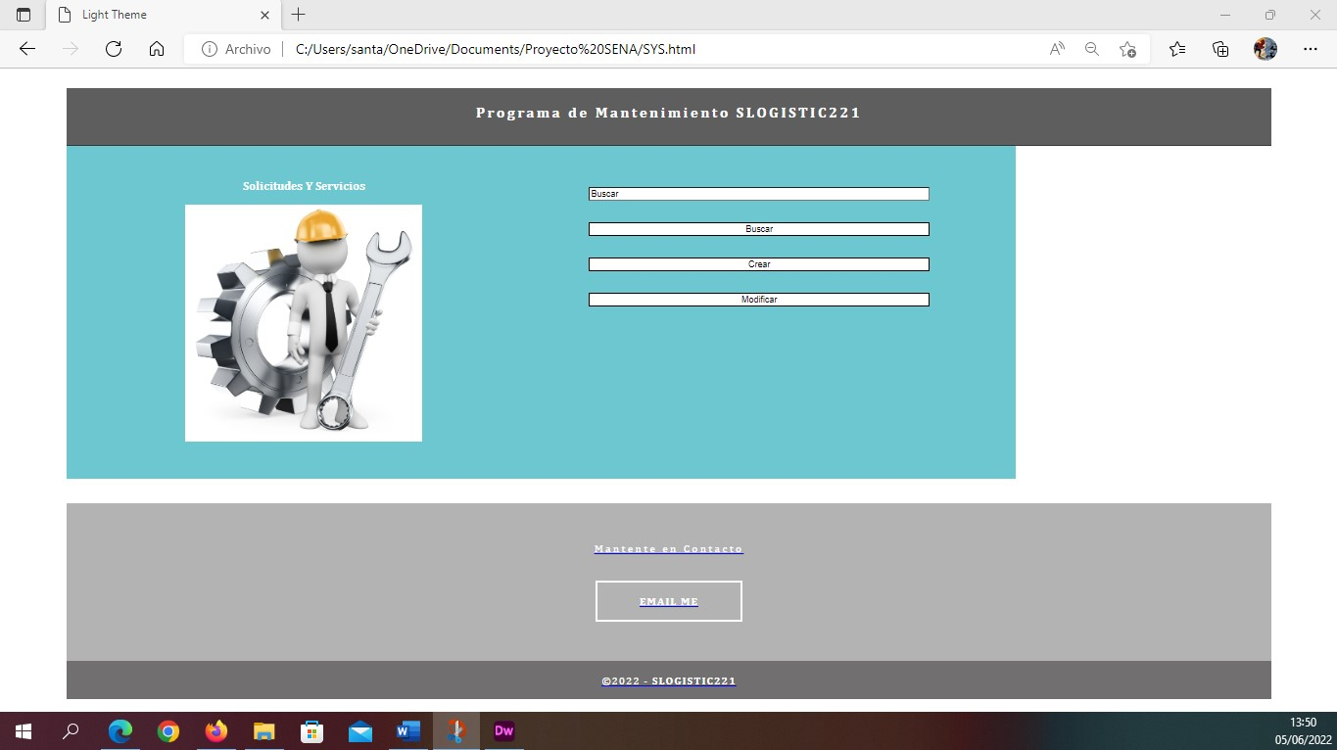

## Código HTML

<!doctype html>

<html>

<head>

<meta charset="utf-8">

<meta http-equiv="X-UA-Compatible" content="IE=edge">

<meta name="viewport" content="width=device-width, initial-scale=1">

<title>Light Theme</title>

<link href="css/simpleGridTemplate.css" rel="stylesheet" type="text/css">

</head>

<body>

<!-- Main Container -->

<div class="container">

<!-- Header -->

<header class="header">

<h4 class="logo">Programa de Mantenimiento SLOGISTIC221</h4>

</header>

<!-- Hero Section -->

<section class="intro">

<div class="column">

<h3>Solicitudes Y Servicios</h3>

<h3><a href="MENU.html"><img src="images/Tipos-de-mantenimiento..jpg" alt="" class="profile"></a> </h3>

</div>

<div class="column">

<p>

<center>

<p>

<input name="Buscar" type="search" class="container" id="Buscar" title="Buscar" value="Buscar">

</p>

<p>

<input name="Buscar" type="submit" class="container" id="Buscar" title="Buscar" value="Buscar">

</p>

<p><a href="CREAR SYS.html">

<input name="Crear" type="submit" class="container" id="Crear" title="Crear" value="Crear">

</p>

<p><a href="CREAR SYS.html">

<input name="Modificar" type="submit" class="container" id="Modificar" title="Modificar" value="Modificar">

</p>

</center>

</div>

</section>

<!-- Stats Gallery Section -->

<div class="gallery"></div>

<!-- Footer Section -->

<footer id="contact">

<p class="hero_header">Mantente en Contacto</p>

<div class="button">EMAIL ME </div>

</footer>

<!-- Copyrights Section -->

<div class="copyright">&copy;2022 - <strong>SLOGISTIC221</strong></div>

</div>

<!-- Main Container Ends -->

</body>

</html>

# CREAR SOLICITUDES

## Captura de Pantalla

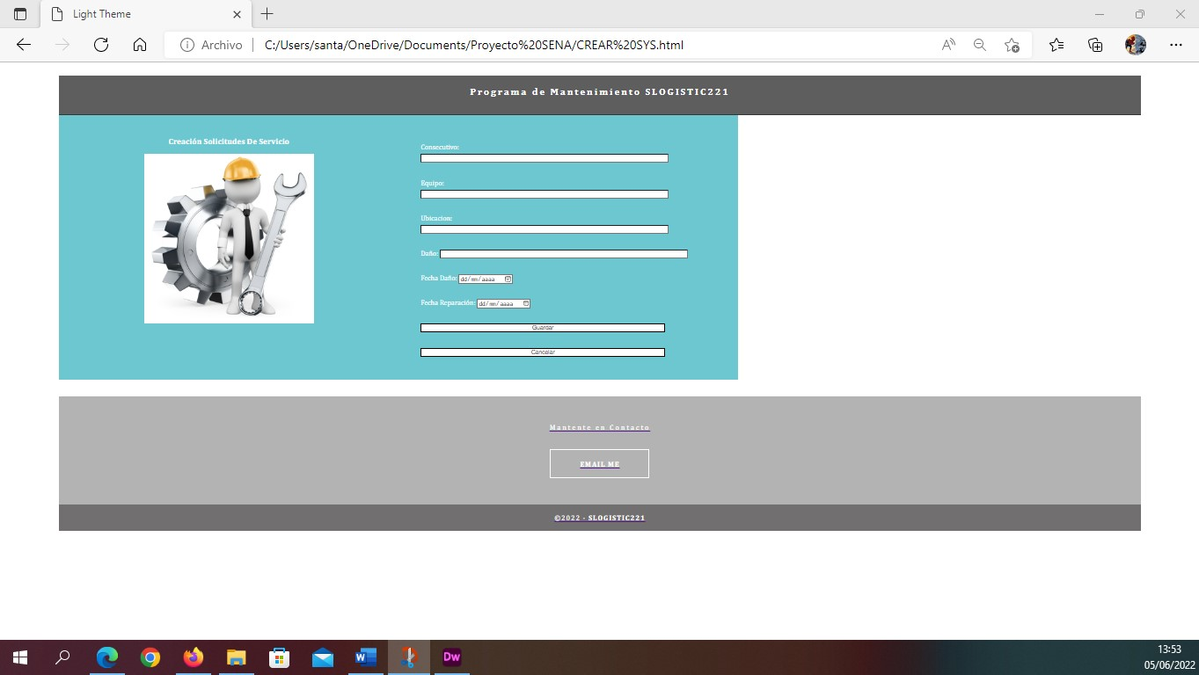

## Código HTML

<!doctype html>

<html>

<head>

<meta charset="utf-8">

<meta http-equiv="X-UA-Compatible" content="IE=edge">

<meta name="viewport" content="width=device-width, initial-scale=1">

<title>Light Theme</title>

<link href="css/simpleGridTemplate.css" rel="stylesheet" type="text/css">

</head>

<body>

<!-- Main Container -->

<div class="container">

<!-- Header -->

<header class="header">

<h4 class="logo">Programa de Mantenimiento SLOGISTIC221</h4>

</header>

<!-- Hero Section -->

<section class="intro">

<div class="column">

<h3>Creación Solicitudes De Servicio</h3>

<h3><a href="MAQUINAS.html"><img src="images/Tipos-de-mantenimiento..jpg" alt="" class="profile"></a> </h3>

</div>

<div class="column">

<p>

<label for="Consecutivo">Consecutivo:</label>

<input name="Consecutivo" type="text" class="container" id="Consecutivo" title="Consecutivo" autocomplete="on">

<p>

<label for="Ubicación">Equipo:</label>

<input name="Equipo" type="text" class="container" id="Equipo" title="Equipo">

<p>

<label for="Ubicación">Ubicacion:</label>

<input name="Ubicación" type="text" class="container" id="Ubicación" title="Ubicación">

<p>

<label for="Daño">Daño:</label>

<input name="Daño" type="text" class="container" id="Daño" title="Daño">

<p>

<label for="Fecha Daño">Fecha Daño:</label>

<input name="Fecha Daño" type="date" id="Fecha Daño" title="Fecha Daño">

<p>

<label for="datetime">Fecha Reparación:</label>

<input name="Fecha Reparación" type="date" id="Fecha Reparación" title="Fecha Reparación">

<p>

<input name="Guardar" type="submit" class="container" id="Guardar" title="Guardar" value="Guardar">

<p><a href="SYS.html">

<input name="Cancelar" type="submit" class="container" id="Cancelar" title="Cancelar" value="Cancelar">

<center>

</center>

</div>

</section>

<!-- Stats Gallery Section -->

<div class="gallery"></div>

<!-- Footer Section -->

<footer id="contact">

<p class="hero_header">Mantente en Contacto</p>

<div class="button">EMAIL ME </div>

</footer>

<!-- Copyrights Section -->

<div class="copyright">&copy;2022 - <strong>SLOGISTIC221</strong></div>

</div>

<!-- Main Container Ends -->

</body>

</html>

# REPORTES

## Captura de Pantalla

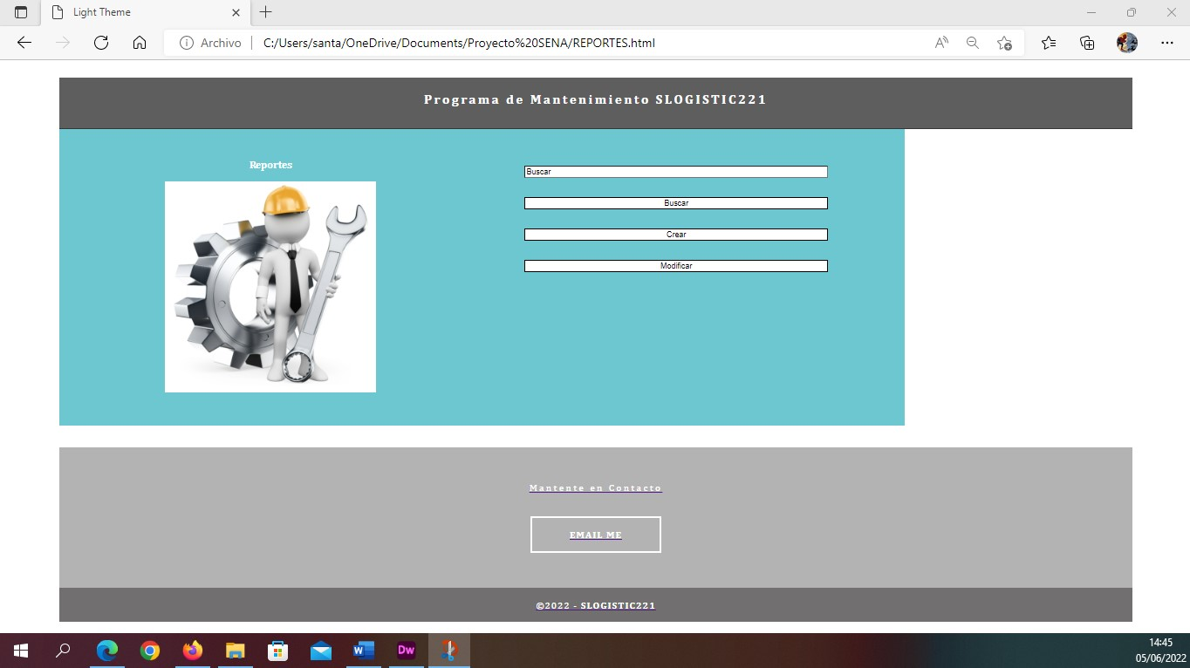

## Código HTML

<!doctype html>

<html>

<head>

<meta charset="utf-8">

<meta http-equiv="X-UA-Compatible" content="IE=edge">

<meta name="viewport" content="width=device-width, initial-scale=1">

<title>Light Theme</title>

<link href="css/simpleGridTemplate.css" rel="stylesheet" type="text/css">

</head>

<body>

<!-- Main Container -->

<div class="container">

<!-- Header -->

<header class="header">

<h4 class="logo">Programa de Mantenimiento SLOGISTIC221</h4>

</header>

<!-- Hero Section -->

<section class="intro">

<div class="column">

<h3>Reportes</h3>

<h3><a href="MENU.html"><img src="images/Tipos-de-mantenimiento..jpg" alt="" class="profile"></a> </h3>

</div>

<div class="column">

<p>

<center>

<p>

<input name="Buscar" type="search" class="container" id="Buscar" title="Buscar" value="Buscar">

</p>

<p>

<input name="Buscar" type="submit" class="container" id="Buscar" title="Buscar" value="Buscar">

</p>

<p><a href="CREAR REPORTES.html">

<input name="Crear" type="submit" class="container" id="Crear" title="Crear" value="Crear">

</p>

<p><a href="CREAR REPORTES.html">

<input name="Modificar" type="submit" class="container" id="Modificar" title="Modificar" value="Modificar">

</p>

</center>

</div>

</section>

<!-- Stats Gallery Section -->

<div class="gallery"></div>

<!-- Footer Section -->

<footer id="contact">

<p class="hero_header">Mantente en Contacto</p>

<div class="button">EMAIL ME </div>

</footer>

<!-- Copyrights Section -->

<div class="copyright">&copy;2022 - <strong>SLOGISTIC221</strong></div>

</div>

<!-- Main Container Ends -->

</body>

</html>

# CREAR REPORTES

## Captura de Pantalla

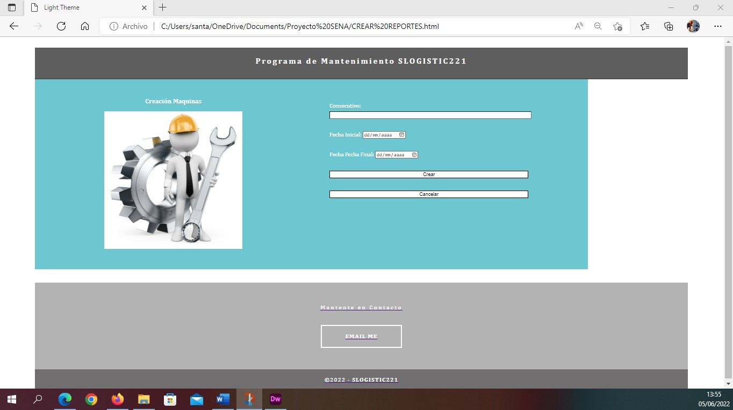

## Código HTML

<!doctype html>

<html>

<head>

<meta charset="utf-8">

<meta http-equiv="X-UA-Compatible" content="IE=edge">

<meta name="viewport" content="width=device-width, initial-scale=1">

<title>Light Theme</title>

<link href="css/simpleGridTemplate.css" rel="stylesheet" type="text/css">

</head>

<body>

<!-- Main Container -->

<div class="container">

<!-- Header -->

<header class="header">

<h4 class="logo">Programa de Mantenimiento SLOGISTIC221</h4>

</header>

<!-- Hero Section -->

<section class="intro">

<div class="column">

<h3>Creación Reportes</h3>

<h3><a href="MAQUINAS.html"><img src="images/Tipos-de-mantenimiento..jpg" alt="" class="profile"></a> </h3>

</div>

<div class="column">

<p>

<label for="Consecutivo">Consecutivo:</label>

<input name="Consecutivo" type="text" class="container" id="Consecutivo" title="Consecutivo" autocomplete="on">

<p>

<label for="Fecha Inicial">Fecha Inicial:</label>

<input name="Fecha Inicial" type="date" id="Fecha Inicial" title="Fecha Inicial">

<p>

<label for="datetime">Fecha Fecha Final:</label>

<input name="Fecha Final" type="date" id="Fecha Final" title="Fecha Final">

<p><a href="REPORTES.html">

<input name="Crear" type="submit" class="container" id="Crear" title="Crear" value="Crear">

<p><a href="REPORTES.html">

<input name="Cancelar" type="submit" class="container" id="Cancelar" title="Cancelar" value="Cancelar">

<center>

</center>

</div>

</section>

<!-- Stats Gallery Section -->

<div class="gallery"></div>

<!-- Footer Section -->

<footer id="contact">

<p class="hero_header">Mantente en Contacto</p>

<div class="button">EMAIL ME </div>

</footer>

<!-- Copyrights Section -->

<div class="copyright">&copy;2022 - <strong>SLOGISTIC221</strong></div>

</div>

<!-- Main Container Ends -->

</body>

</html>

# ADMINISTRACION

## Captura de Pantalla

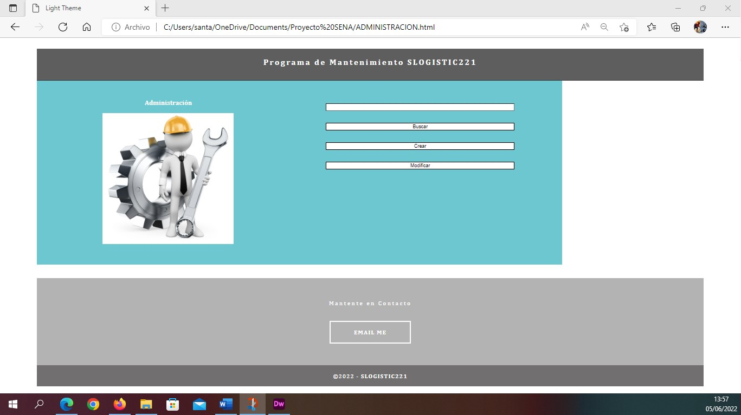

## Código HTML

<!doctype html>

<html>

<head>

<meta charset="utf-8">

<meta http-equiv="X-UA-Compatible" content="IE=edge">

<meta name="viewport" content="width=device-width, initial-scale=1">

<title>Light Theme</title>

<link href="css/simpleGridTemplate.css" rel="stylesheet" type="text/css">

</head>

<body>

<!-- Main Container -->

<div class="container">

<!-- Header -->

<header class="header">

<h4 class="logo">Programa de Mantenimiento SLOGISTIC221</h4>

</header>

<!-- Hero Section -->

<section class="intro">

<div class="column">

<h3>Administración</h3>

<h3><a href="MENU.html"><img src="images/Tipos-de-mantenimiento..jpg" alt="" class="profile"></a> </h3>

</div>

<div class="column">

<p>

<center>

<p>

<input name="Buscar" type="search" class="container" id="Buscar" title="Buscar">

</p>

<p>

<input name="Buscar" type="submit" class="container" id="Buscar" title="Buscar" value="Buscar">

</p>

<p>

<input name="Crear" type="submit" class="container" id="Crear" title="Crear" value="Crear">

</p>

<p>

<input name="Modificar" type="submit" class="container" id="Modificar" title="Modificar" value="Modificar">

</p>

</center>

</div>

</section>

<!-- Stats Gallery Section -->

<div class="gallery"></div>

<!-- Footer Section -->

<footer id="contact">

<p class="hero_header">Mantente en Contacto</p>

<div class="button">EMAIL ME </div>

</footer>

<!-- Copyrights Section -->

<div class="copyright">&copy;2022 - <strong>SLOGISTIC221</strong></div>

</div>

<!-- Main Container Ends -->

</body>

</html>